Các bước cài ứng dụng

**Cài đặt Visual Studio Code**

### Bước 1: Tải Visual Studio Code từ <https://code.visualstudio.com/> và tiến hành cài đặt

### Bước 2: Nhấn next để tiếp tục cài đặt

### Bước 3: Nhấn Install để cài đặt

## Cài đặt Nodejs

### Bước 1: Tải Nodejs từ trang <https://nodejs.org/en/> và tiến hành cài đặt

### Bước 2: Để kiểm tra version của NodeJs thì chúng ta sẽ vào Visual Studio Code - > Terminal -> New terminal -> Gõ “node-v”

**Cài đặt Visual Studio 2019**

### Bước 1: Tải Visual Studio từ trang https://visualstudio.microsoft.com/fr/ và tiến hành cài đặt

### Bước 2: Bấm Install để tiến hành cài đặt

### Bước 3: Open folder code Backend -> Mở file appsettings.json -> Sửa máy chủ SQL của máy đang sử dụng để kết nối với CSDL

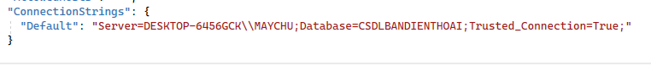

### Bước 4: Chạy chương trình và sẽ xuất hiện trang Web -> chúng ta sẽ Excute dữ liệu

**Chạy chương trình**

### Bước 1: Đầu tiên chúng ta vào Visual Studio Code cài extension “npm”

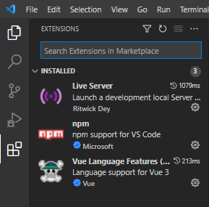

### Bước 2: Mở Terminal -> New terminal -> trỏ đến thư mục Node bằng cách “cd Node” hoặc có thể import thư mục Node -> gõ lệnh “npm run dev” để chạy chương trình.

### Bước 3: Chờ trong giây lát để tải dữ liệu của chương trình -> sẽ xuất hiện 1 thông báo hoàn tất -> Click vào link local để mở chương trình trên Website.

### Bước 4: Click vào link local để mở chương trình trên Website.

**Chúc các bạn thành công**